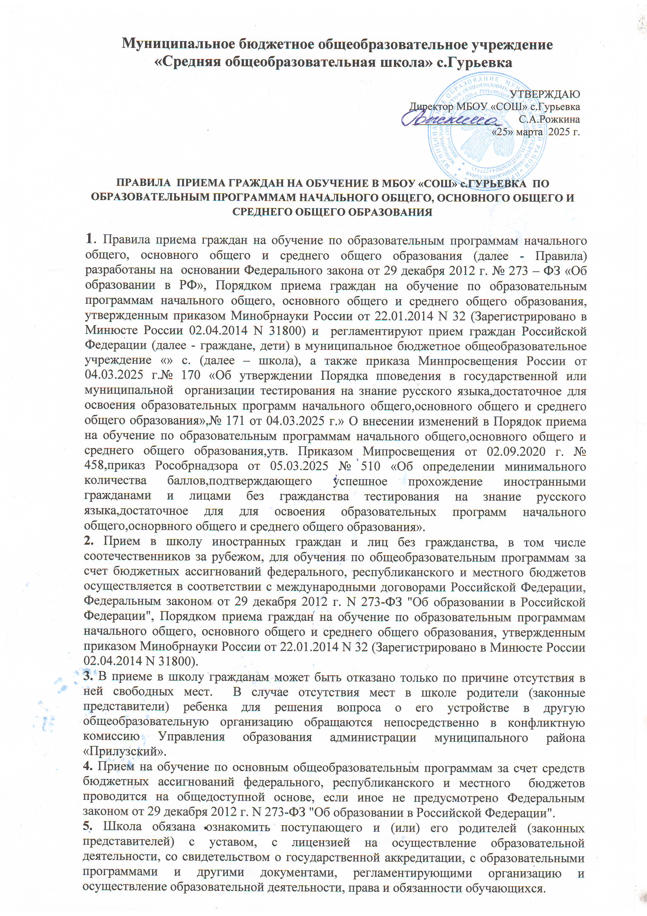

**6.** Распорядительный акт администрации муниципального района «Прилузский» о закреплении школы за конкретными территориями муниципального района, издаваемый не позднее 15 марта текущего года (далее - распорядительный акт о закрепленной территории) размещается на информационном стенде школы и на официальном сайте школы сети «Интернет» в течение 10 календарных дней с момента его издания.

Родители (законные представители) несовершеннолетних обучающихся имеют право выбирать до завершения получения ребенком основного общего образования учетом мнения ребенка, а также с учетом рекомендации психолого-медико-педагогической комиссии (при наличии) формы получения образования и формы обучения, организации, осуществляющие образовательную деятельность, язык, языки образования, факультативные и элективные учебные предметы, курсы, дисциплины (модули) из перечня, предлагаемого организацией, осуществляющей образовательную деятельность.

**7.** С целью проведения организованного приема граждан в первый класс школа размещает на информационном стенде, на официальном сайте в сети "Интернет", в средствах массовой информации (в том числе электронных) информацию о:

-распорядительный акт администрации муниципального района «Прилузский» о закреплении школы за конкретными территориями муниципального района, издаваемый не позднее 15 марта текущего года (в течение 10 календарных дней с момента его издания);

-актуальные нормативные акты образовательной организации, определенные статьей 30 Федерального закона об образовании (правила приема обучающихся; порядок оформления возникновения, приостановления отношений между образовательной организацией и обучающимися и (или) родителями (законными представителями) несовершеннолетних обучающихся);

-образец заявления о приеме на обучение;

-информацию о количестве мест в первых классах не позднее 10 календарных дней с момента издания распорядительного акта о закрепленной территории;

-информацию о наличии свободных мест для приема детей, не проживающих на закрепленной территории, не позднее 5 июля.

-график приема документов (в рамках приемной кампании по приему в первый класс);

**8.** Для приема родитель(и) (законный(ые) представитель(и) ребенка или поступающий представляют следующие документы:

копию документа, удостоверяющего личность родителя (законного представителя) ребенка или поступающего;

копию свидетельства о рождении ребенка или документа, подтверждающего родство заявителя;

копию документа, подтверждающего установление опеки или попечительства (при необходимости);

копию документа о регистрации ребенка или поступающего по месту жительства или по месту пребывания на закрепленной территории или справку о приеме документов для оформления регистрации по месту жительства (в случае приема на обучение ребенка или поступающего, проживающего на закрепленной территории, или в случае использования права преимущественного приема на обучение по образовательным программам начального общего образования);

справку с места работы родителя(ей) (законного(ых) представителя(ей) ребенка (при наличии права внеочередного или первоочередного приема на обучение);

копию заключения психолого-медико-педагогической комиссии (при наличии).

При посещении общеобразовательной организации и (или) очном взаимодействии с уполномоченными должностными лицами общеобразовательной организации родитель(и) (законный(ые) представитель(и) ребенка предъявляет(ют) оригиналы документов, указанных в абзацах 2 - 5 настоящего пункта, а поступающий - оригинал документа, удостоверяющего личность поступающего.

При приеме на обучение по образовательным программам среднего общего образования представляется аттестат об основном общем образовании, выданный в установленном порядке29.

Родитель(и) (законный(ые) представитель(и) ребенка, являющегося иностранным гражданином или лицом без гражданства, дополнительно предъявляет(ют) документ, подтверждающий родство заявителя(ей) (или законность представления прав ребенка), и документ, подтверждающий право ребенка на пребывание в Российской Федерации.

Иностранные граждане и лица без гражданства все документы представляют на русском языке или вместе с заверенным в установленном порядке30 переводом на русский язык.

**9.**  Прием в общеобразовательную организацию осуществляется в течение всего учебного года при наличии свободных мест.

**10.**В приеме в государственную или муниципальную образовательную организацию может быть отказано только по причине отсутствия в ней свободных мест, за исключением случаев, предусмотренных частями 5 и 6 статьи 67 и статьей 88 Федерального закона. В случае отсутствия мест в государственной или муниципальной образовательной организации родители (законные представители) ребенка для решения вопроса о его устройстве в другую общеобразовательную организацию обращаются непосредственно в орган исполнительной власти субъекта Российской Федерации, осуществляющий государственное управление в сфере образования, или орган местного самоуправления, осуществляющий управление в сфере образования.

**11.** Прием на обучение в общеобразовательную организацию проводится на принципах равных условий приема для всех поступающих, за исключением лиц, которым в соответствии с Федеральным законом предоставлены особые права (преимущества) при приеме на обучение15.

**12**. Проживающие в одной семье и имеющие общее место жительства дети имеют право преимущественного приема на обучение по образовательным программам начального общего образования в государственные образовательные организации субъектов Российской Федерации и муниципальные образовательные организации, в которых обучаются их братья и (или) сестры16.

Дети, указанные в части 6 статьи 86 Федерального закона17, пользуются преимущественным правом приема в общеобразовательные организации со специальными наименованиями "кадетская школа", "кадетский (морской кадетский) корпус" и "казачий кадетский корпус", которые реализуют образовательные программы основного общего и среднего общего образования, интегрированные с дополнительными общеразвивающими программами, имеющими целью подготовку несовершеннолетних граждан к военной или иной государственной службе, в том числе к государственной службе российского казачества18.

**13.**В первоочередном порядке предоставляются места в государственных и муниципальных общеобразовательных организациях детям, указанным в абзаце втором части 6 статьи 19 Федерального закона от 27 мая 1998 г. № 76-ФЗ "О статусе военнослужащих", по месту жительства их семей.

В первоочередном порядке также предоставляются места в общеобразовательных организациях по месту жительства независимо от формы собственности детям, указанным в части 6 статьи 46 Федерального закона от 7 февраля 2011 г. № 3-ФЗ "О полиции", детям сотрудников органов внутренних дел, не являющихся сотрудниками полиции, и детям, указанным в части 14 статьи 3 Федерального закона от 30 декабря 2012 г. № 283-ФЗ "О социальных гарантиях сотрудникам некоторых федеральных органов исполнительной власти и внесении изменений в законодательные акты Российской Федерации".

**14**.Родители (законные представители) детей имеют право по своему усмотрению представлять другие документы.

При приеме на обучение по имеющим государственную аккредитацию образовательным программам начального общего и основного общего образования выбор языка образования, изучаемых родного языка из числа языков народов мира Российской Федерации, в том числе русского языка как родного, государственных языков республик Российской Федерации осуществляется по заявлениям родителей(законных представителей) детей.

**15**. Требование предоставления других документов в качестве основания для приема детей в школу не допускается.

При приеме в ОООД для получения среднего общего образования представляется аттестат об основном общем образовании установленного образца.

**16**. Факт ознакомления родителей (законных представителей) ребенка с лицензией на осуществление образовательной деятельности, свидетельством о государственной аккредитации, Уставом школы, с образовательными программами и документами, регламентирующими организацию и осуществление образовательной деятельности, правами и обязанностями обучающихся и фиксируется в заявлении о приеме и заверяется личной подписью родителей (законных представителей) ребенка.

Подписью родителей (законных представителей) ребенка фиксируется также согласие на обработку их персональных данных и персональных данных ребенка в порядке, установленном законодательством Российской Федерации.

**17**. Прием заявлений в первый класс для граждан,  указанных в пунктах 9-14 Порядка, а также проживающих на закрепленной территории, начинается не позднее 1 апреля и завершается 30 июня текущего года.

-обучение на уровне начального общего образования начинается с момента достижения ребенком 6 лет 6 месяцев при отсутствии противопоказаний по состоянию здоровья, но не позже 8 лет. По заявлению родителей (законных представителей) детей учредитель образовательной организации вправе разрешить прием детей в общеобразовательную организацию по образовательным программам начального общего образования в более раннем или более позднем возрасте;

-документы о приеме в школу можно подать лично или по почте заказным письмом с уведомлением о вручении, или по электронной почте образовательной организации, через официальный сайт школы, или с помощью сервисов государственных или муниципальных услуг.

Зачисление в школу оформляется распорядительным актом в течение 7 рабочих дней после приема документов.

Приказ о приеме детей на обучение в первый класс издается в течение 3-х рабочих дней после завершения приема заявлений о приеме на обучение в первый класс.

Для детей, не проживающих на закрепленной территории, прием заявлений в первый класс начинается с 6 июля текущего года до момента заполнения свободных мест, но не позднее 5 сентября текущего года.

**18**. Для удобства родителей (законных представителей) детей устанавливается график приема документов в зависимости от адреса регистрации по месту жительства (пребывания).

ОООД, закончившие прием в первый класс, всех детей, проживающих на закрепленной территории, осуществляют прием детей, не проживающих на закрепленной территории, ранее 6 июля.

**19**. При приеме на свободные места детей, не проживающих на закрепленной территории, преимущественным правом обладают дети граждан, имеющих право на первоочередное предоставление места в школе в соответствии с законодательством Российской Федерации и нормативными правовыми актами субъектов Российской Федерации.

**20.** Дети с ограниченными возможностями здоровья принимаются на обучение по адаптированной основной общеобразовательной программе только с согласия их родителей (законных представителей) и на основании рекомендаций психолого-медико-педагогической комиссии.

**21**. Документы, представленные родителями (законными представителями) детей, регистрируются в журнале приема заявлений. После регистрации заявления родителям (законным представителям) детей выдается расписка в получении документов, содержащая информацию о регистрационном номере заявления о приеме ребенка в школу, о перечне представленных документов. Расписка заверяется подписью должностного лица, ответственного за прием документов, и печатью.

**22**. Распорядительные акты о приеме детей на обучение размещаются на информационном стенде школы в день их издания. Издание приказа о приеме ребенка на обучение (за исключением приема в 1 класс в рамках приемной кампании с 1 апреля по 5 апреля) осуществляется в течение 5 дней после приема заявления о приеме на обучение и представленных документов.

**23**. На каждого зачисленного в школу ребенка заводится личное дело, в котором хранятся все сданные документы.

Приложение № 1

ПРАВИЛА ПРИЕМА ГРАЖДАН НА ОБУЧЕНИЕ В МБОУ «СОШ» с.ГУРЬЕВКА

ПО ОБРАЗОВАТЕЛЬНЫМ ПРОГРАММАМ

НАЧАЛЬНОГО ОБЩЕГО, ОСНОВНОГО ОБЩЕГО И

СРЕДНЕГО ОБЩЕГО ОБРАЗОВАНИЯ

|  |  |
| --- | --- |
| Зачислить  ученика(цу) в ________ класс  Приказ от _________________ №______  МБОУ «Средняя  общеобразовательная школа» с. Гурьевка | Директору МБОУ «Средняя общеобразовательная школа» с. Гурьевка С.А. Рожкиной  от:  Фамилия_______________________________________  Имя___________________________________________  Отчество _____________________________________  проживающего по адресу:  Населённый пункт______________________________  Улица_________________________________________  Дом____________корп._____________кв.___________  Телефон_______________________________________ |

Заявление

Прошу зачислить моего ребёнка (сына, дочь) _____________________________________________________________________________,

(фамилия, имя, отчество (последнее – при наличии)

_____________________________________________________________________________

(дата и место рождения ребенка)

форма обучения (форма получения образования и форма обучения) _______________________________________________________________

(очная, очно-заочная, заочная, индивидуальное обучение на дому)

Сведения о родителях (законных представителях):

Отец_________________________________________________________________________

(ФИО, контактный телефон)

Мать_________________________________________________________________________

(ФИО, контактный телефон)

Адрес места жительства ребенка, родителей (законных представителей): _______________________________________________________________________

_______________________________________________________________________

«_____»___________20_____г. ____________________________

(подпись)

С Уставом МБОУ «Средняя общеобразовательная школа» с. Гурьевка, лицензией на осуществление образовательной деятельности и свидетельством о государственной аккредитации образовательной организации, Уставом образовательной организации, образовательной программой иными документами, регламентирующими образовательную деятельность ознакомлен(а).

«_____»___________20_____г. ____________________________

(подпись)

Даю согласие на обработку персональных данных ребенка в порядке, установленном законодательством Российской Федерации

«_____»___________20_____г. _____________________________

(подпись)

К заявлению прилагаю следующие документы:

- копию свидетельства о рождении ребенка________________________________________

- свидетельство о регистрации ребенка по месту жительства_________________________ _____________________________________________________________________________

Информацию о результатах обращения прошу сообщить в письменном виде (в форме электронного документа) по следующему почтовому (электронному) адресу, телефону_____________________________________________________________________

(почтовый или электронный адрес)

«_____»___________20_____г. ___________________________

(подпись)